

Sistema de Gestión de Bibliotecas Universitarias
Parcial 1 — Laboratorio de Programación Orientada a Objetos - GRUPO B

Iván Dario Cañas Quibano
David Gómez
Grupo 7

Ing. Rubén Darío Vargas Yandy

Facultad de Ingeniería Electrónica y Telecomunicaciones — Departamento de Sistemas

Lunes 14 de septiembre de 2026
Informe de Prompts

Porque a pesar de que mi orgullo lo niega, si utilizamos esta herramienta para acortar tareas.

Obviando las ayudas que otorga Visual Studio Code con su autocompletado, también se utilizó a lo largo del código distintos prompts para encontrar soluciones a distintos problemas que causaron un estancamiento a la hora de buscar solucionarlos.
Prompt[0] (mención honorífica)
“Como soluciono el error de la linea 232 sin alterar codigo de otras lineas?”
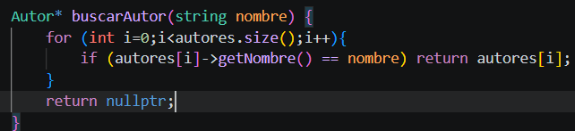
Para este momento, las sugerencias de Visual alcanzaron su límite, por lo que a veces resultaba difícil recordar la correcta sintaxis de algunos accesos entre clases, en este caso el condicional estaba escrito como un if(autores.getNombre()[i] == nombre) return getAutores, en retrospectiva, son evidentes los errores…
Prompt[1]
“Quiero que en mi función agregarLibros pueda otorgarle solo un atributo de la clase autor, el nombre, sin embargo, Libro debe de recibir un autor completo, sin modificar ni añadir librerías ni funciones distintas a las que mi código está utilizando cual sería una posible solución?”
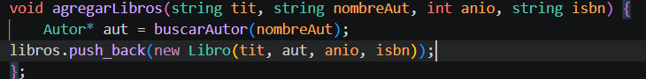
Después de ese error de sintaxis, la solución que presento fue, bastante simple.

Prompt[2]
“Siguiendo la lógica de menuPrincipal, menuAutor y menuLibro, podrias mostrarme como quedaria el menuEstante?”
Al momento de realizar los menús que se mencionan, resultaba redundante el proceso que seguía con este menú, debido a que la lógica era bastante similar, aún así, cuando se solicito esto, la IA recordó algo importante a destacar, y es que el programa debía asegurarse de la existencia de algunos datos para poder realizar algunas funciones, como es case 4, esto por muy obvio que parezca no lo habíamos considerado hasta el momento y no fue sino hasta esta sugerencia que se buscó en los menús previos y posteriores a este crear este condicional.


